 | SOLIDARITY 13 (1) (2024)  SOLIDARITY  https://journal.unnes.ac.id/journals/solidarity |  |  | 
Marginalisasi Buruh Tani Pasca Penggunaan Alat dan Mesin Pertanian (Alsintan) Di Desa Sidorejo, Kecamatan Brangsong, Kabupaten Kendal
Anugrah Budi Nurani, Gunawan
anugrahnurani33@students.unnes.ac.id, goenantro@mail.unnes.ac.id
Jurusan Sosiologi dan Antropologi, Fakultas Ilmu Sosial dan Ilmu Politik, Universitas Negeri Semarang, Indonesia
Info Artikel  Sejarah Artikel:  Diterima:  5 April 2024  Disetujui:  10 April 2024  Dipublikasikan: April 2024  ________________  Keywords:  Empowerment Farm community, marginalization, social relations.  _____________ |  | Abstrak  Penelitian ini membahas tentang marginalisasi buruh tani di Desa Sidorejo pasca penggunaan alat dan mesin pertanian (alsintan). Penerapan alsintan di Desa Sidorejo membuat usaha pertanian menjadi lebih produktif dibandingkan dengan sistem pertanian tradisional, akan tetapi, pada kenyataannya penerapan alsintan menyebabkan buruh tani kehilangan pekerjaan di sektor pertanian. Tujuan penelitian ini yaitu untuk mengetahui bagaimana proses marginalisasi buruh tani di Desa Sidorejo pasca penggunaan alsintan. Penelitian ini menggunakan konsep marginalisasi. Hasil penelitian menunjukkan bahwa petani di Desa Sidorejo tidak lagi mementingkan pembagian kesempataan kerja dan kebersamaan yang mana oleh Geertz disebut dengan shared poverty (kemiskinan yang terbagi rata). Penerapan alsintan membuat petani menjadi masyarakat industrialis sehingga buruh tani mengalami marginalisasi.  Abstract  This research discusses the marginalization of agricultural workers in Sidorejo Village after the use of agricultural tools and machinery (alsintan). The application of machine tools in Sidorejo Village makes agricultural businesses more productive compared to traditional agricultural systems, however, in reality, the implementation of machine tools causes farm workers to lose their jobs in the agricultural sector. The aim of this research is to find out the process of marginalization of agricultural workers in Sidorejo Village after the use of machine tools. This research uses the concept of marginalization. The results of the research show that farmers in Sidorejo Village no longer prioritize the distribution of work opportunities and togetherness, which Geertz calls shared poverty. The application of machine tools turns farmers into an industrialist society so that farm workers experience marginalization.  © 2024 Universitas Negeri Semarang
Alamat korespondensi:
Gedung C6 Lantai 1 FIS Unnes
Kampus Sekaran, Gunungpati, Semarang, 50229
E-mail: unnessosant@gmail.com
PENDAHULUAN
Indonesia merupakan negara agraris yang sebagian besar penduduknya bermata pencaharian sebagai petani. Berdasarkan data tenaga kerja dari Badan Pusat Statistik (BPS) hingga Februari 2023, sedikitnya ada 40,69 juta orang yang bekerja di sektor pertanian. Iklim tropis di Indonesia berupa musim penghujan dan musim kemarau memungkinkan untuk kegiatan pertanian. Komoditi pangan yang mayoritas dikembangkan masyarakat indonesia adalah padi, di mana padi merupakan bahan makanan pokok bagi sebagian besar penduduk Indonesia. Melalui program mekanisasi pertanain, pemerintah mengenalkan berbagai alat dan mesin pertanian (alsintan) modern yang dapat memudahkan petani dalam mengolah tanah hingga mempercepat proses pemanenan.
Desa Sidorejo merupakan salah satu desa di Kecamatan Brangsong, Kabupaten Kendal, Provinsi Jawa Tengah yang sebagian besar wilayahnya berupa persawahan. Petani di Desa Sidorejo memanfaatkan alsintan dalam usaha taninya. Proses produksi padi yang meliputi pengolahan lahan, penanaman, perawawatan, dan pemanenan memunculkan buruh tani sebagai tenaga kerja. Dulu ketika proses pengolahan usaha pertanian menggunakan cara tradisional, tenaga buruh tani masih banyak dibutuhkan, seperti pengolahan lahan (macul), penyiapan bibit padi sebelum memasuki masa tanam (dhaut), penanaman bibit padi (tandur), perawatan (matun), dan pemanenan padi (derep). Pertanian memiliki peran penting bagi petani di Desa Sidorejo untuk mendorong meningkatkan pendapatan dan pemerataan kesejahteraan melalui penyediaan kesempatan kerja.
Dalam pengelolaan pertanian di Desa Sidorejo terdapat hubungan-hubungan sosial yang terjalin baik antara petani, buruh tani, dan tengkulak. Hubungan sosial antara petani dengan buruh tani terjalin dalam pemberian kesempatan kerja (hubungan satu benang dengan tipe poliadik dan vertikal karena didasarkan atas kepentingan tunggal), hubungan sosial antar sesama petani terjalin dalam kegiatan gotong royong untuk mengelola usaha pertanian (hubungan banyak benang tipe diadik dan horizontal), hubungan sesama buruh tani terjalin saat gotong royong kerja di sektor pertanian (hubungan satu benang dengan tipe poliadik dan horizontal), dan hubungan antara petani dengan tengkulak terjalin dalam penjualan hasil panen padi (hubungan banyak benang dengan tipe diadik dan vertikal).
Saat ini mencari tenaga kerja muda di sektor pertanian mulai sulit. Tenaga kerja yang berusia muda memilih bekerja di sektor lain yaitu pabrik karena pekerjaan sebagai petani dianggap sebagai pekerjaan kotor (Arvianti et al., 2019). Hal tersebut menyebabkan tingginya upah buruh tani sehingga biaya produksi meningkat (Rahaju, 2018). Efisiensi usahatani menjadi salah satu aspek penting dalam budidaya padi. Petani di Desa Sidorejo lebih mengandalkan alat pertanian mekanis. Penggunaan teknologi yang lebih maju menjadi salah satu solusi yang tidak bisa dihindari. Teknologi maju membuat peran tenaga kerja bisa dikurangi dan efisiensi usahatani bisa ditingkatkan (Umar & Pangaribuan, 2017).
Keterbatasan tenaga kerja dan pembiayaan upah tenaga kerja menempatkan petani pada posisi yang sulit dan terbatas. Keharusan memenuhi kebutuhan keluarga mendorong petani untuk mulai menerapkan teknologi mekanisasi pertanian yang merupakan hal baru bagi petani (Fitrianingsih & Arsal, 2023). Penerapan alsintan di Desa Sidorejo pada saat prapanen maupun pasca panen dapat membuat usaha pertanian menjadi lebih produktif dibandingkan dengan sistem pertanian tradisional yang membutuhkan banyak waktu, biaya, dan tenaga kerja. Kenyataannya penerapan alsintan di sektor pertanian Desa Sidorejo menyebabkan terganggunya hubungan sosial dalam pengelolaan pertanian. Alsintan juga menimbulkan dampak yang tidak disukai, diantaranya menggeser tenaga kerja manusia dan ternak serta kesenjangan pendapatan (Handaka & Prabowo, 2016, Aldillah, 2016, Purwantini & Susilowati, 2018). Penelitian dengan topik “Marginalisasi Buruh Tani Pasca Penggunaan Alat Dan Mesin Pertanian (Alsintan) Di Desa Sidorejo, Kecamatan Brangsong, Kabupaten Kendal”.

METODE PENELITIAN
Metode yang digunakan dalam penelitian ini adalah metode kuantitatif. Lokasi penelitian di Desa Sidorejo, Kecamatan Brangsong, Kabupaten Kendal. Informan utama dalam penelitian ini adalah petani dan buruh tani. Informan pendukung dalam penelitian ini adalah tengkulak dan kasie kesejahteraan Desa Sidorejo. Teknik pengumpulan data dalam penelitian ini dilakukan dengan cara observasi, wawancara, dan dokumentasi. Keabsahan data dengan teknik triangulasi data yakni sumber dan metode. Teknik analisis data meliputi pengumpulan data, reduksi data, penyajian data, dan penarikan data serta verifikasi.

HASIL DAN PEMBAHASAN
Gambaran Umum Lokasi Penelitian
Desa Sidorejo merupakan salah satu desa yang ada di Kecamatan Brangsong, Kabupaten Kendal, Provinsi Jawa Tengah. Jumlah penduduk Desa Sidorejo sebanyak 5.870 jiwa dengan jumlah penduduk laki-laki sebanyak 2925 jiwa dan jumlah penduduk perempuan sebanyak 2945 jiwa. Sebagian besar wilayah Desa Sidorejo merupakan area persawahan. Pertanian di Desa Sidorejo dibedakan menjadi dua jenis pertanian yakni pertanian lahan basah dan pertanian lahan kering. Pertanian lahan basah dimanfaatkan oleh petani untuk menanam satu jenis tanaman yakni padi. Pertanian lahan kering merupakan jenis pertanian yang tanahnya memiliki kandungan air rendah. Pertanian lahan kering dimanfaatkan petani untuk menanam padi pada saat musim hujan (mongso rendheng) dan palawija pada saat musim kemarau (mongso ketigo).
Dilihat dari hubungannya dengan lahan yang diusahakan maka petani di Desa Sidorejo terbagi menjadi tiga yakni petani pemilik, petani penyewa, dan petani penyakap (penggarap). Petani pemilik merupakan petani yang memiliki usaha pertanian sendiri dan lahan pertanian tersebut digarap sendiri untuk memenuhi kebutuhan sehari-hari. Petani penyewa merupakan petani yang menggarap sawah milik petani lain dengan status sewa. Sistem sewa untuk sawah seluas setengah bakon yakni Rp.6.000.000,00 pertahun. Sistem sewa sawah seluas satu bakon yakni Rp.12.000.000,00 pertahun. Petani di Desa Sidorejo mengukur luas tanahnya dengan satuan bakon yaitu setara 6000 m². Petani penyakap (penggarap) merupakan petani yang menggarap sawah milik petani lain dengan sistem bagi hasil. Hal tersebut diungkap oleh salah satu petani Desa Sidorejo yang bernama Ngasman sebagai berikut.

“Sewan. Corone nyewo tahunan. Setahune Rp.6.000.000,00 nggene wong Srogo. Luas sawahe separuh bakon. Nyewone separuh bakon Rp.6.000.000,00. Nek sebakon yo nibani Rp.12.000.000,00”

(Sewa. Caranya sewa tahunan. Setahunnya Rp.6.000.000,00 punya orang Srogo. Luas sawahnya separuh bakon. Nyewanya separuh bakon Rp.6.000.000,00. Kalau sebakon ya ngasih Rp.12.000.000,00). (Wawancara dengan Ngasman (68) pada tanggal 24 Januari 2023)

Buruh tani di Desa Sidorejo dapat diklasifikasikan berdasarkan jenis kelamin. Buruh tani perempuan biasanya mendapat bagian untuk mengerjakan proses penanaman (tandur) dan penyiangan rumput liar (matun). Jam kerja buruh tandur biasanya dimulai dari pukul 05.00 WIB sampai pukul 10.00 WIB, tergantung luas lahan yang dikerjakan. Upah yang diberikan untuk buruh tandur berkisar antara Rp.60.000,00-Rp.75.000,00. Upah untuk buruh matun yakni Rp. 50.000,00.

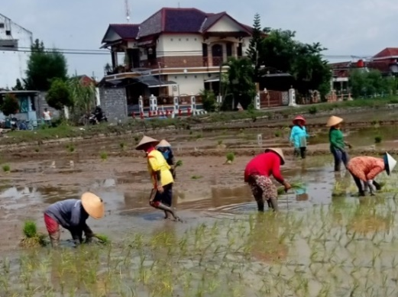
Gambar 1. Buruh Tani Sedang Menanam Bibit Padi (Tandur)
(Sumber Gambar: Dokumentasi peneliti, 2023)

Buruh tani perempuan jarang terlibat dalam proses pemanenan padi. Buruh tani perempuan biasanya datang ke sawah untuk mengais sisa-sisa rontokan padi yang tidak terangkut. Buruh tani yang memungut sisa rontokan padi disebut buruh ngasak. Atas izin dari petani pemilik sawah, sisa-sisa rontokan padi tersebut kemudian dibawa pulang ke rumah untuk dijadikan bahan makanan. Hasil yang buruh ngasak dapat dalam sekali ngasak biasanya setengah karung, tergantung dari luasnya sawah dan banyaknya padi yang berceceran saat proses perontokan.

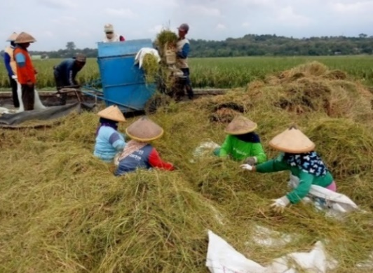
Gambar 2. Buruh Tani Mengumpulkan Sisa Rontokkan Padi (Ngasak)
(Sumber Gambar: Dokumentasi Peneliti, 2023)
Buruh tani laki-laki mendapat cukup banyak bagian dalam pengelolaan usaha pertanian. Pertama, buruh tani laki-laki mengerjakan proses penyiapan lahan menggunakan cangkul sebelum dilakukan penanaman bibit padi (macul). Upah yang diberikan kepada buruh macul berkisar antara Rp.75.000,00- Rp.100.000,00 sesuai dengan luas sawah yang dikerjakan. Kedua, pencabutan benih padi satu persatu untuk dijadikan beberapa ikatan agar mempermudah proses penanaman padi (dhaut).

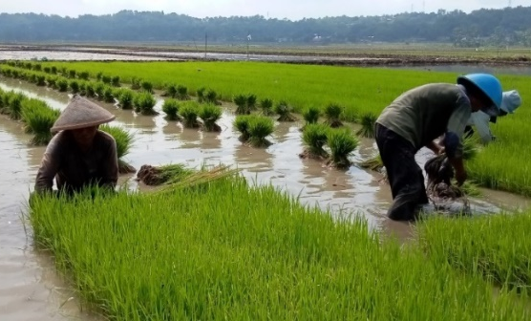
Gambar 3. Buruh Tani Mencabut Benih Padi Untuk Ditanam (Dhaut)
(Sumber Gambar: Dokumentasi Peneliti, 2023)
Ketiga, buruh pemanen padi (derep). Jumlah buruh dalam pemanenan padi lebih banyak karena meliputi beberapa proses yakni pemotongan batangbatang padi, penumpukan, perontokan, pembersihan, sampai pengangkutan. Saat proses pemanenan padi biasanya petani menyediakan konsumsi untuk buruh tani sebanyak dua kali yakni pagi dan siang. Konsumsi tersebut meliputi makanan, minuman, dan rokok. Upah buruh derep yakni Rp.50.000,00 perkwintal.

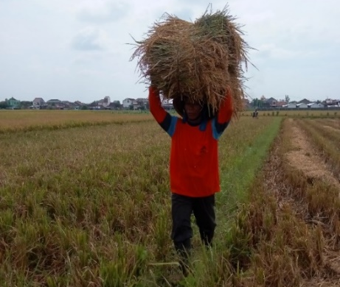
Gambar 4. Buruh Tani Sedang Memanen Padi (Derep)
(Sumber Gambar: Dokumentasi Peneliti, 2023)
Penerapan Alsintan di Desa Sidorejo
Seiring dengan perkembangan zaman, pengelolaan pertanian berubah dari cara konvensional ke cara yang lebih modern menggunakan teknologi pertanian. Penggunaan alat dan mesin pada proses produksi dimaksudkan untuk meningkatkan efisiensi, efektifitas, produktifitas, kualitas hasil, dan mengurangi beban kerja petani. Mesin pertanian dapat menghemat waktu, biaya, dan tenaga kerja (Ali, 2017, Akter et al., 2019). Selain itu, kekurangan tenaga kerja dan tingkat upah tenaga kerja yang tinggi menyebabkan petani menerima mekanisasi pertanian. Berkurangnya tenaga kerja di sektor pertanian pada akhirnya membuat mekanisasi pertanian menjadi solusi bagi petani untuk tetap dapat meningkatkan produktivitas pertanian (Hamilton et al., 2022).
Kehadiran alsintan berperan penting dalam mengatasi sulitnya tenaga kerja pertanian di Desa Sidorejo. Alsintan dapat menghemat waktu, biaya, dan meningkatkan produktivitas pertanian melalui pengolahan lahan yang baik tanpa menggunakan banyak tenaga kerja manusia. Penggunaan alsintan diawali dari kegiatan pengolahan tanah. Alsintan yang digunakan untuk mengolah tanah sebelum memasuki masa tanam yakni hand tractor (traktor tangan). Penggunaan traktor menyebabkan petani mengubah sistem kerja harian menjadi sistem borongan. Sistem sewa traktor beserta operatornya untuk sawah seluas satu bakon yakni Rp.600.000,00 dari pukul 07.00 WIB sampai 13.00 WIB. Pergantian tenaga manusia menjadi tenaga mesin dalam penerapan hand traktor memberikan manfaat terhadap pengurangan tenaga kerja tambahan yang secara otomatis juga mengurangi pembiayaan upah tenaga kerja sehingga hand traktor mampu memberikan manfaat ekonomi bagi petani (Fitrianingsih & Arsal, 2023).

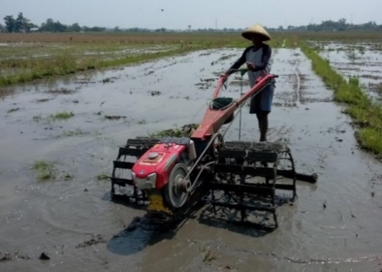

Gambar 5. Buruh Tani Membajak Sawah Menggunakan Mesin Traktor
(Sumber Gambar: Dokumentasi Peneliti, 2023)
Selain menggunakan alsintan untuk membajak sawah, petani juga menggunakan alsintan untuk memanen padi. Mesin panen padi yang berkembang di Desa Sidorejo yakni mesin power thresher dan mesin combine harvester. Sistem sewa mesin power thresher yakni borongan dengan harga Rp.700.000,00 untuk sawah seluas satu bakon. Pemanenan dilakukan dari pukul 07.00 WIB sampai 16.00 WIB. Pemanenan menggunakan mesin power thresher tetap memerlukan tenaga buruh tani terutama laki-laki dari pemotongan padi hingga perontokkan padi.

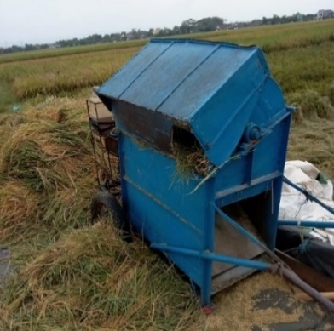
Gambar 6. Mesin Power Thresher
(Sumber Gambar: Dokumentasi Peneliti, 2023)
Pemanenan padi menggunakan mesin combine harvester tidak membutuhkan banyak tenaga manusia seperti pada pemanenan tradisional karena dapat dikerjakan oleh 3 orang saja, yakni 1 sopir dan 2 helper. Upah antara sopir dan helper untuk sawah seluas satu bakon tidak sama. Upah untuk sopir yakni Rp.150.000,00 dan upah untuk helper yakni Rp.100.000,00 dengan waktu pemanenan 2-3 jam. Biaya sewa mesin combine harvester berbeda antara musim kemarau dengan musim hujan. Ketika musim kemarau biaya sewa mesin combine harvester untuk sawah seluas satu bakon yakni Rp.1.500.000,00. Saat musim hujan, biaya sewa mesin tersebut naik menjadi Rp.2.000.000,00 karena proses pemanenan lebih sulit dengan kondisi tanah yang berlumpur.

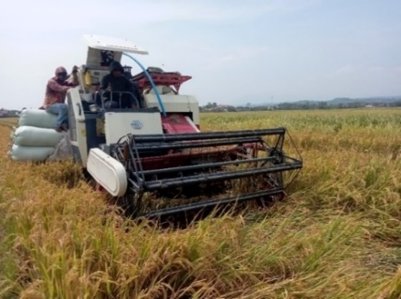
Gambar 7. Pemanena Padi Menggunakan Mesin Combine Harvester
(Sumber Gambar: Dokumentasi Peneliti, 2023)
Sebelum menggunakan mesin combine harvester, jerami yang dihasilkan masih dalam ukuran yang panjang. Hal tersebut menjadi penghambat pergerakan mesin traktor pada saat proses pembajakan sawah. Pemanenan menggunakan mesin combine harvester membuat ukuran jerami yang dihasilkan tidak terlalu panjang. Jerami tersebut tidak dibersihkan oleh petani melainkan dibiarkan tetap berada di area sawah.

Perubahan Relasi dalam Pengelolaan Pertanian
Ketika pengelolaan pertanian di Desa Sidorejo masih menggunakan cara tradisional, hubungan sosial dalam masyarakat tani masih terjalin dengan baik. Petani menggunakan tenaga buruh tani untuk mengelola usaha taninya mulai dari penanaman hingga pemanenan padi. Solidaritas antar buruh tani juga masih kuat karena mereka saling membantu dalam memberikan informasi terkait pekerjaan di sektor pertanian. Masyarakat yang tinggal di daerah pedesaan memiliki karakteristik sosial tersendiri dan berbeda dengan masyarakat yang tinggal di daerah perkotaan. Masyarakat desa yang pada umumnya bermata pencaharian sebagai petani sangat bergantung dari tanah. Musyawarah, gotong royong, dan tolong menolong antar sesama warga menjadi sebuah budaya yang sering dilakukan pada setiap aktivitas seperti mengolah tanah, irigasi sawah, hingga beberapa kesulitan yang dialami petani dalam proses pengolahan sawah pun selalu dihadapi dengan kebiasaan solidaritas sosial (Indarto, dan Sarmini, 2022).
Kehadiran alsintan di Desa Sidorejo telah menyebabkan perubahan relasi dalam pengelolaan pertanian. Hubungan sosial yang terjalin dalam masyarakat petani tidak lagi diadik dan poliadik karena petani mendekat pada sistem komersialisme sehingga petani bebas menjalin hubungan sosial dengan siapa saja. Modernisasi pertanian yang mensyaratkan keahlian dalam pengelolaan lahan pertanian menyebabkan masyarakat lebih percaya kepada tenaga ahli dan tidak lagi percaya pada usaha-usaha kolektif seperti sambatan. Hilangnya budaya sambatan menunjukkan gejala bergesernya pola hidup masyarakat desa dari yang awalnya komunal berubah menjadi individual. Masyarakat tani sebelum adanya penerapan modernisasi pertanian cenderung lebih bersifat sosialis, artinya rasa kekeluargaan yang terbangun antar petani masih ada, sedangkan setelah adanya penerapan modernisasi pertanian lebih bersifat individualistis atau menghilangnya rasa kekeluargaan yang pernah terbangun dengan sesama petani. Sistem komunal yang ditunjukkan dengan kegiatan saling bantu dan gotong royong berevolusi menjadi sistem kapitalis yang lebih mengedepankan modal dan berorientasi produksi.

Marginalisasi Buruh Tani
Dalam buku Clifford Geertz yang berjudul “Involusi Pertanian” dijelaskan bahwa terhambatnya pembangunan ekonom di Indonesia disebabkan oleh involusi pertanian, dimana pertanian hanya dijadikan sebagai tempat untuk menampung penduduk yang terus bertambah dan tidak dapat diserap oleh sektor lain di luar pertanian. Petani melibatkan sebanyak mungkin tenaga kerja dalam setiap kegiatan produksi tanaman dalam rangka membagi-bagikan rezeki yang ada hingga makin lama penghasilan petani semakin sedikit. Geertz menyebut mekanisme itu dengan istilah shared poverty yang berarti kemiskinan yang dibagi rata. Adanya budaya yang lebih mementingkan solidaritas bersama daripada peningkatan penghasilan menyebabkan sektor pertanian tidak dapat berkembang. Petani sekarang tidak seperti yang dijelaskan oleh Clifford Geertz. Adanya sistem baru dalam usaha pengelolaan pertanian yang berorientasi pada teknologi modern membuat petani menjadi industrialis sehingga sangat memperhitungkan modal dan keuntungan.
Saat ini petani di Desa Sidorejo sudah menggunakan teknologi pertanian dan berorientasi pada keuntungan dalam berusahatani. Petani tersebut dalam klasifikasi Mandang, dkk, (2020) termasuk ke dalam tipe farmer. Petani tipe farmer menggunakan peralatan pertanian yang modern, bersifat profit oriented artinya selain dipergunakan untuk kebutuhan sehari-hari, sebagian besar hasil pertaniannya dijual ke pasar. Petani tipe farmer sangat berorientasi ekonomi yaitu untuk mendapatkan keuntungan lebih. Teknologi pertanian sangat menguntungkan bagi petani, terutama petani skala besar (Ani et al., 2018).
Perubahan sistem pertanian yang semula menggunakan tenaga manusia menjadi tenaga mesin telah menyebabkan buruh tani mengalami marginalisasi. Proses marginalisasi merupakan suatu keadaan dimana individu atau kelompok orang berada pada situasi yang terbatas untuk mengakses sumber daya yang tersedia. Penggunaan alsintan dalam usaha pertanian di Desa Sidorejo mengurangi jumlah tenaga kerja dibandingkan dengan sistem pertanian tradisional yang menggunakan banyak tenaga kerja. Hal tersebut menyebabkan buruh tani mengalami marginalisasi, seperti yang dikatakan Wolf (1985), mesin-mesin menggantikan manusia, atau dimana pekerjaan diorganisasikan begitu rupa sehingga dapat dilakukan oleh orang yang lebih sedikit jumlahnya, kebutuhan akan tenaga manusia dalam pertanian berkurang.

“Alat pertanian modern ngerugikan buruh tani ra. Sakjane awake dewe kan iso kerjo maleh rak iso kerjo. Yo rugi ra, nok. Nek panene nganggo combine yo rak ono kerjanan, nok. Anane wonge podo nganggur”

(Alat pertanian modern merugikan buruh tani. Seharusya kita kan bisa kerja jadi tidak bisa kerja. Ya rugi, nok. Kalau panennya pakai combine ya tidak ada kerjaan, nok. Adanya orangnya pada menganggur). (Wawancara dengan Likah (57) pada tanggal 18 Januari 2023).

Buruh tani di Desa Sidorejo secara umum tergolong sebagai buruh tani tradisional, sehingga ketergantungan terhadap keadaan alam amat besar. Saat kondisi semacam inilah buruh tani seringkali menghadapi kesulitan ekonomi. Buruh tani harus berjuang keras untuk mempertahankan kehidupan rumah tangganya. Dulu sebelum digunakannya alsintan dalam mengelola usaha pertanian masih banyak buruh tani laki-laki dan perempuan yang dipekerjakan dalam pengelolaan usaha pertanian, namun, saat ini buruh tani perempuan hanya mendapat bagian kerja pada proses tandur dan matun. Akses perempuan dalam aktivitas produksi pertanian lebih kecil dibandingkan dengan laki-laki (Luthfi, 2013).
Salah satu strategi yang dipilih buruh tani dalam menghadapi krisis ekonomi adalah dengan jalan mengembangkan mekanisme untuk membagi sumber-sumber daya yang tersedia dalam keadaan sulit, oleh Wolf (1985) strategi ini disebut sebagai strategi defensif. Sejauh ini sistem bertahan hidup yang mereka lakukan adalah berbagi sumber daya yang tersedia, meminjam kepada tetangga atau sanak saudara serta rentenir sekalipun, dan mencari pekerjaan lain. Buruh tani tidak mendukung hadirnya alsintan, menurut buruh tani alsintan akan membuat buruh tani kehilangan pekerjaannya dan akan menambah pengangguran di Desa Sidorejo.
SIMPULAN
Berdasarkan hasil penelitian mengenai Marginalisasi Buruh tani Pasca Penggunaan Alat dan Mesin pertnian (Alsintan) di Desa Sidorejo, Kecamatan Brangsong, Kabupaten Kendal dapat ditarik kesimpulan bahwa ketika pengelolaan pertanian di Desa Sidorejo dilakukan secara tradisional membuat petani melibatkan banyak buruh tani. Pertanian hanya sebagai tempat penampungan penduduk yang terus bertambah serta kemiskinan yang dibagi rata sehingga sektor pertanian tidak dapat berkembang. Geertz menyebut hal tersebut dengan istilah shared poverty (kemiskinan yang dibagi rata). Penghasilan yang diperoleh petani tidak bisa untuk mengembangkan pemenuhan kebutuhan rumah tangganya karena harus mencukupi kebutuhan banyak orang.
Saat ini petani di Desa Sidorejo sudah menerapkan alsintan dalam mengelola usaha pertanian. Adanya pemikiran yang komersial dari petani menyebabkan terjadinya pembatasan jumlah tenaga kerja. Petani menjadi masyarakat industrialis sehingga sangat memperhitungkan modal dan keutungan. Akibat dari penggunaan alsintan adalah tergantikannya tenaga dari buruh tani menjadi tenaga mesin sehingga buruh tani mengalami matginalisasi. Buruh tani tidak memiliki akses untuk mengoperasikan alsintan dan harus mencari pekerjaan di luar sektor pertanian.
Saran dalam penelitian ini yaitu diperlukan sosialisasi kepada masyarakat tani Desa Sidorejo terkait pemanfaatan alsintan dan cara mengoperasikannya. Ketermpilan mengoperasikan alsintan sangat dibutuhkan buruh tani agar tidak kehilangan mata pencahariannya. Bantuan alsintan kepada kelompok tani Desa Sidorejo diperlukan untuk meningkatkan produksi pertanian sehingga hubungan-hubungan sosial dalam pengelolaan alsintan dapat terjalin dengan baik. Selain itu, diperlukan pelatihan-pelatihan untuk menarik minat generasi muda agar mau bekerja di sektor pertanian, maka dari itu, kerja sama antara pemerintah Desa Sidorejo khususnya bidang kesejahteraan dengan Dinas Pertanian dan Pangan Kabupaten Kendal sangat diperlukan.

DAFTAR PUSTAKA
Ali, A. (2017). Pengaruh Teknologi Pertanian Terhadap Produktivitas Hasil Panen Padi di Kecamatan Maritengngae Kabupaten Sidenreng Rappang. Jurnal Ilmiah, 14(3), 514–525.
Aldillah, R. (2016). Kinerja Pemanfaatan Mekanisasi Pertanian dan Implikasinya dalam Upaya Percepatan Produksi Pangan di Indonesia. Forum Penelitian Agro Ekonomi, 34(2), 163–177.
Ani, P., Eka, R. A., Yati, A., & Akira, I. (2018). Factors Affecting Paddy Farmers Perception Of Utilizing Agricultural Machines In Indonesia. Journal Of Agricultural Extension And Rural Development, 10(8), 150–157. Https://Doi.Org/10.5897/Jaerd2018.0963
Arvianti1, E. Y., Masyhuri2, Waluyati2, L. R., & Dwijono Hadi Darwanto2. (2019). Gambaran Krisis Petani Muda Di Indonesia. Jurnal Sosial Ekonomi Dan Kebijakan Pertanian, 8(23).
Fitrianingsih, F., & Arsal, T. (2023). Penerapan Teknologi Pertanian Pada Pengelolaan Pertanian Sub Sektor Tanaman Pangan Di Desa Karangtalun Kidul Banyumas. Solidarity: Journal Of Education, Society And Culture, 12(1), 17–32.
Fuad, M. A. F., & Flora, U. M. A. (2019). Farm mechanization in Bangladesh: a Review. International Journal of Research in Business Studies and Management, 6(9), 15-29.
Geertz. 1983. Involusi Pertanian Proses Perubahan Ekologi di Indonesia. Bhratara Karya Aksara, Jakarta.
Hamilton, S. F., Richards, T. J., Shafran, A. P., & Vasilaky, K. N. (2022). Farm Labor Productivity And The Impact Of Mechanization. American Journal Of Agricultural Economics, 104(4), 1435–1459. Https://Doi.Org/10.1111/Ajae.12273
Handaka, N., & Prabowo, A. (2016). Kebijakan Antisipatif Pengembangan Mekanisasi Pertanian. Analisis Kebijakan Pertanian, 11(1), 27. Https://Doi.Org/10.21082/Akp.V11n1.2013.27-44
Indarto, R. Y., & Sarmini, S. (2023). Solidaritas Petani dalam Mewujudkan Kemandirian Ekonomi di Desa Kutu Kulon Kecamatan Jetis Kabupaten Ponorogo. Journal of Civics and Moral Studies, 7(2), 112–126. https://doi.org/10.26740/jcms.v7n2.p112-126
Luthfi, A. (2013). Akses Dan Kontrol Perempuan Petani Penggarap Pada Lahan Pertanian Ptpn Ix Kebun Merbuh. Komunitas: International Journal Of Indonesian Society And Culture, 2(2), 74–83. Https://Doi.Org/10.15294/Komunitas.V2i2.2277
Mandang, M., Sondakh, M. F. L., & Laoh, O. E. H. (2020). Karakteristik Petani Berlahan Sempit di Desa Tolok Kecamatan Tompaso. Agri-SosioEkonomi, 16(1), 105-114.
Purwanti, Dan Susilowat. 2018. Dampak Penggunaan Alat Mesin Panen Terhadap Kelembagaan Usaha Tani Padi. Analisis Kebijakan Pertanian, Vol. 16 No. 1, 73-88.
Pratiwi, Fuji, 2023. Sensus Pertanian Segera Dimulai, Ada Berapa Petani di RI 10 Tahun yang Lalu?. Diakses Pada 9 Oktober 2023 dari https://news.detik.com/berita/d-6500512/3-cara-menulis-daftar-pustaka-dari-internet-beserta-contohnya
Rahaju, J. (2018). Identifikasi Faktor-Faktor Penyebab Menurunnya Tenaga Buruh Tani Di Desa Duwet Kecamatan Tumpang Kabupaten Malang. Primordia, 14(1). Http://Primordia.Wisnuwardhana.Ac.Id/Index.Php/Primordia/Article/View/40
Umar, S., & Pangaribuan, S. (2017). Evaluasi Penggunaan Mesin Tanam Bibit Pada Padi (Rice Transplater) Sistem Jajar Legowo Di Lahan Pasang Surut. Jurnal Teknik Pertanian, 6(2), 105–114.
Wolf. 1985. Petani Suatu Tinjauan Antropologis. Rajawali, Jakarta.

